**Лабораторная работа № 1**

**Тема:** Создание компонент программ ветвящейся и циклической структуры.

**Цель работы:** изучить основные языковые конструкции, типы данных, библиотеки языка C#, получить практические навыки разработки компонент программ по основным алгоритмическим структурам.

**Задание 1.** Организуйте ввод трёх целых чисел с клавиатуры и выведите только те из них, которые превышают их среднее арифметическое, причем желтым цветом четные, а зеленым нечетные значения.

*Математическая формулировка:*

*Дано:*int[] nums.

*Найти:* Если $nums\left[i\right]>u$, где $u=\frac{\sum_{i=0}^{2}{nums[i]}}{3}$, то вывести соответствующую переменную, причём жёлтым цветом, если $mod\left(nums\left[i\right],2\right)=0$, и зелёным, если $mod\left(nums\left[i\right],2\right)=1$.



Рис. 1 — Алгоритм к заданию 1

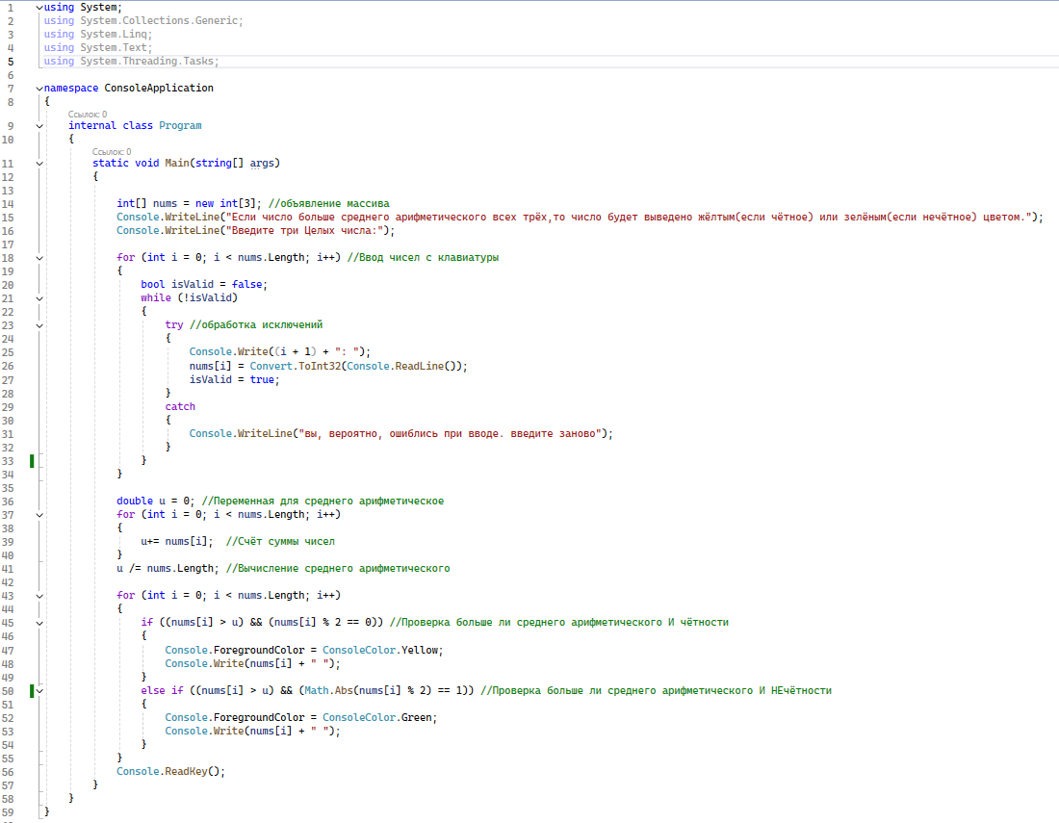

Рис. 2 — Код программы к заданию 1

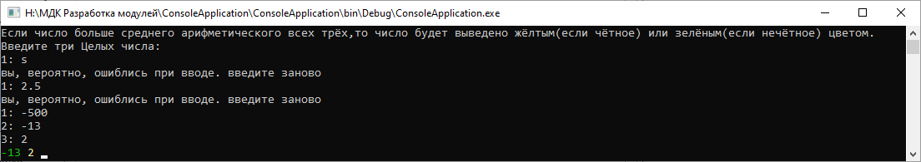

Рис. 3 — Пример тестового запуска к заданию 1

**Задание 2.** Составить программу, организующую работу с пользователем в диалоговом режиме: программа запрашивает слово, **заканчивающиеся на заданные буквы**, проверяет правильность ввода такого слова и выводит следующий запрос. Окончание работы – ввод пустой строки. Программа также должна подсчитать количество правильных ответов и выводить, сколько баллов набрал пользователь по стобалльной системе и количество попыток.

*Математическая формулировка:*

*Дано:* Программа запрашивает слова, оканчивающиеся на случайную букву. Пользователь вводит ответы на запросы программы.

*Найти:* Количество верных ответов, кол-во попыток пользователя и его результат по сто-бальной шкале.

Для этого необходимо вести счётчик попыток uint tries, счётчик верных ответов uint score. Для проверки последней буквы мы будем обращаться к длине введённой строки и вычитать единицу, чтоб получить индекс последней буквы. Для хранения всех букв мы заведём константную строку со всеми буквами русского алфавита (кроме ъ, т.к. нет слов, оканчивающихся на ъ). Для обращения к случайной букве алфавита мы заведём сущность класса Random. Результат мы будем считать по формуле 100*score/tries.



Рис. 4 — Алгоритм к заданию 2

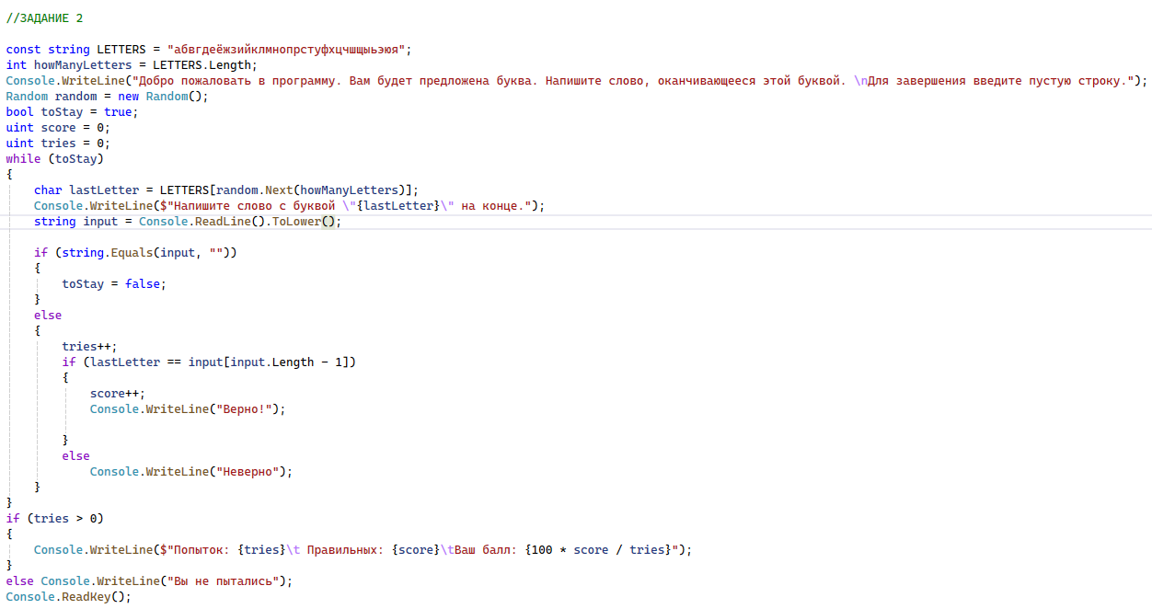

Рис. 5 — Код программы к заданию 2

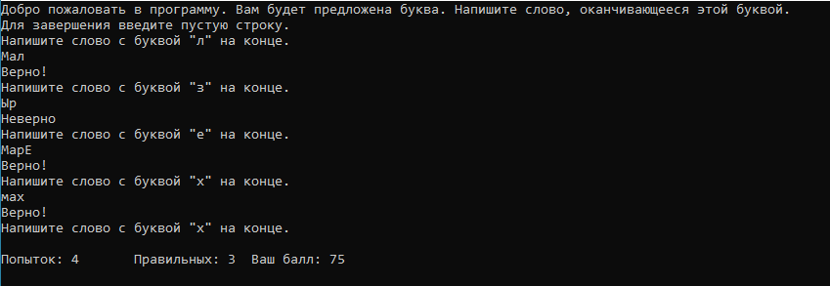

Рис. 6 — Пример тестового запуска к заданию 2

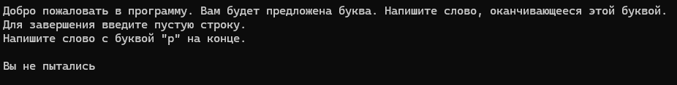

Рис. 7 — Пример тестового запуска к заданию 2 без ввода слов